タイトル | 管理番号  - |  |  |  | Ｐ  1／3
ネットワーク 入門 | 発行年月日  年 月 日
e-leaning受講レポート | 氏名  包 玉テイ
日 時  2016/04/20 14:00-17:30 |  | 場所  渋谷事業所６階
受講目的

ネットワークに関する基本的な考え方や簡単な操作、状態確認方法を修得します。
受講内容
身近なネットワーク, ネットワークの利用, ネットワークの拡張,トラブルシューティング
- 身近なネットワーク
重要だと思ったポイント
  - ネットワークの目的：情報や資源（リソース）の共有
  - ネットワーク利用例：インタネット（世界中）、イントラネット（特定の組織だけ）
  - WWWの利用：
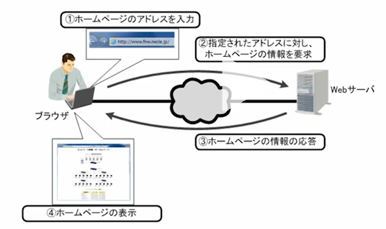
アドレス入力：URL（アドレスの書式） 通信相手（IP アドレスまたはドメイン名）
DNS（Domain Name System）サーバー：ドメイン名からIPアドレスを調べる仕組み
通信の仕組みはHTTP（Hyper Text Transfer Protocol）
Webページの書式はHTML（Hyper Text Markup Language）が主流
  - 電子メールの利用
送信側のメールサーバー（IP） DNSサーバー 受信側のメールサーバー（IP）
  - ファイルの共有：アクセス権の設定が可能 OS機能で実現
  - ネットワークプリンタ：ネット上で共有して利用
印刷データを管理する機能を持つ
- ネットワークの利用
重要だと思ったポイント
  - LAN（Local Area Network）：プライベートな敷地に設置 自由な構成が可能
  - MAC（（Media Access Control））アドレス（イーサネットアドレス）：
同一ネットワーク上でコンピュータを識別
LANアダプタ出荷時に設定済み
  - IP（Internet Protocol）アドレス：32ビット

Ｐ
2／3
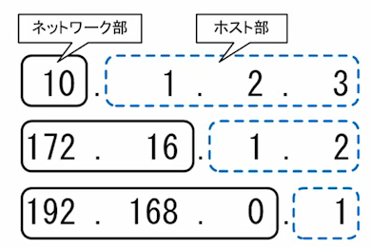
  - サブネットマスク
ネットワーク部とホスト部ぼ区切り位置指定
ネットワーク部は２５５にする ホスト部は０にする
  - LANアダプタ：コンピュータに他のコンピュータへ接続する機能を追加するための拡張カードのことである。様々な呼びかたがあり、NIC（Network interface Card）やネットワークカード、LANカード、LANボードとも呼ばれる
  - ツイストペアケーブル（LANケーブル）：８本の銅線で構成、２本ずつ対にして捻ってある
  - スイッチ
L2スイッチ、レイヤー２スイチ(大型)
スイッチングHUB（小型）
ネットワークを中継する機器のひとつで、パケットに宛先情報として含まれるMACアドレスで中継先を判断し、中継動作を行う。
  - IPアドレスの設定：DHCP（Dynamic Host Configuration Protocol）を利用、DHCPサーバーが必要
  - メールソフトの設定項目：メールアドレス、送信サーバー、受信サーバー、パスワード

疑問点：受信サーバーと送信サーバーはどのような書式で設定しますか？
回答：、インタネットで使われているものは、POP（送信）/SMTP（受信）やIMAP（受信）を使ったものが主流である。

- ネットワークの拡張
重要だと思ったポイント
  - LAN とLANの接続
異なるネットワークアドレス同士の接続：ハブやスイッチでは実現できない、ルータが必要
  - ルータ：ネットワーク間の通信中継
インタフェースごとにIPアドレスを設定

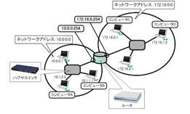
  - デフォルトゲートウェイ：外部のコンピュータにネットワーク接続するための機器のことである。デフォルトゲートウェイは、ルータであることが多い ルータのIPアドレスを指定
  - ファイアウォール
主な機能：アクセス制御、ログの収集
実装形態：専用ハードウェア、ソフトウェア
内部と外部の接続点に配置 DMZ (DeMilitarized Zone)
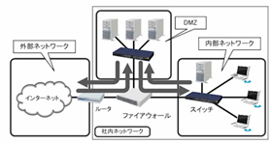
内部とDMZ
DMZと外部 許可
内部と外部 禁止

Ｐ
3／3
  - プロキシ（proxy）サーバ: DMZに配置 内部と外部の通信を中継
（１）ネットワーク利用の効率化：外部からの応答を一時保存（キャッシュ）
同じページへのリクエストにはキャッシュから応答
（２）アクセスの管理
ブラウザで設定

- トラブルシューティング
重要だと思ったポイント
  - ipconfigコマンド: ネットワークの設定を確認するコマンド（IPアドレス、サブネットマスク、デフォルトゲートウェイ）
  - pingコマンド：通信可否をテスト
指定した宛先に応答を要求、応答の有無で通信可否を判断
  - インジケーターランプ（indicator lamp）
  - メールの送受信ができない時の処法
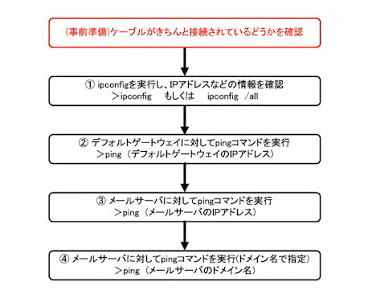

受 講した感想

内容には過去学んだ知識も含まっていますけど、具体的な応用例で理解して、もっと分かりやすくになりました。

